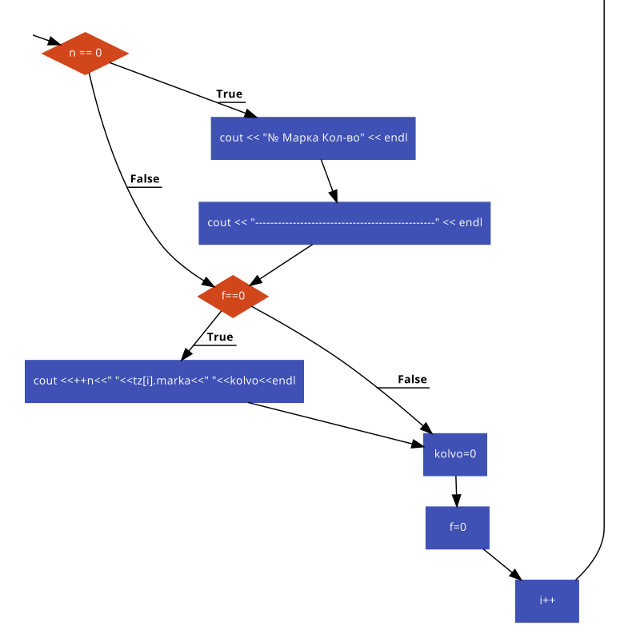

Рис.3. Блок-схема функции вывода списка автомобилей каждой марки и их количества.

# **Литература.**

1. Хохлов Д.Г. Основы технологии модульного программирования. Учебное пособие. - Казань. Изд-во Казан. гос. техн. ун-та , 2005. - 63 с.

2. Павловская Т.А. С/С++. Программирование на языке высокого уровня. - СПб: Питер, 2004г. - 461с.

3. Павловская Т.А., Щупак Ю.А. С/С++. Структурное программирование: Практикум. - СПб: Питер, 2002 г. - 240с.

4. Хохлов Д.Г. Структуры данных и комбинаторные алгоритмы. Учебное пособие. - Казань: Изд-во Казан. гос. техн. ун-та, 2005. - 102 с.

5. Хохлов Д.Г., Захарова З.Х. Практикум по структурам данных и комбинаторным алгоритмам: Учебное пособие.- Казань: Изд-во Казан. гос. техн. ун-та, 2005. - 48 с.

6. Бикмурзина А.Р. Лабораторный практикум по программированию. - Казань: Изд-во Казан. гос. техн. ун-та, 2000г.